为方便群众网上办理社保业务，市社保中心根据实际整理了“广西壮族自治区数字人社网上服务大厅”上个人办理较多的业务，制作了一些操作指南，大家一起了解一下吧。

六、申领失业补助金

步骤一：选择登录方式登录
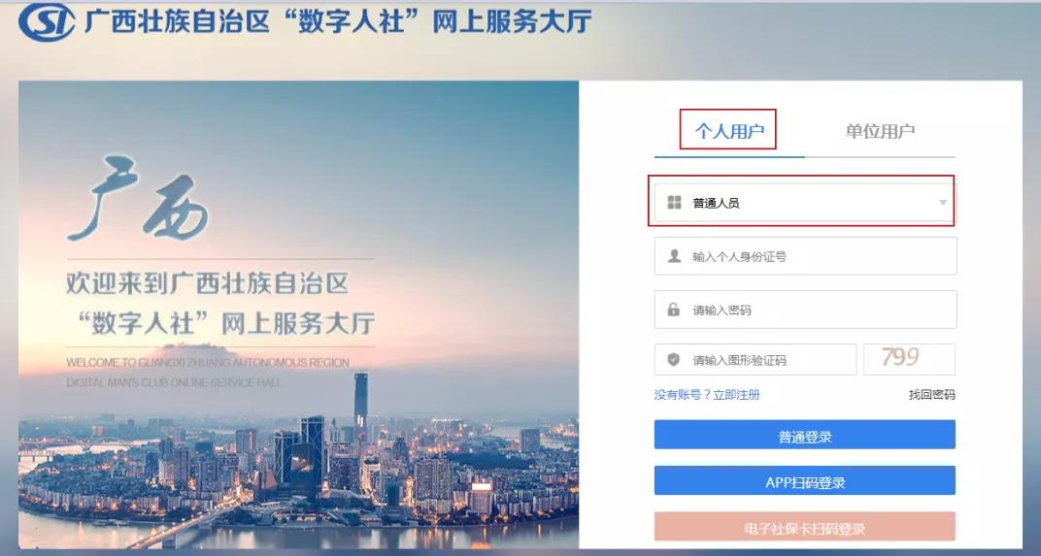

步骤二：选择相应业务

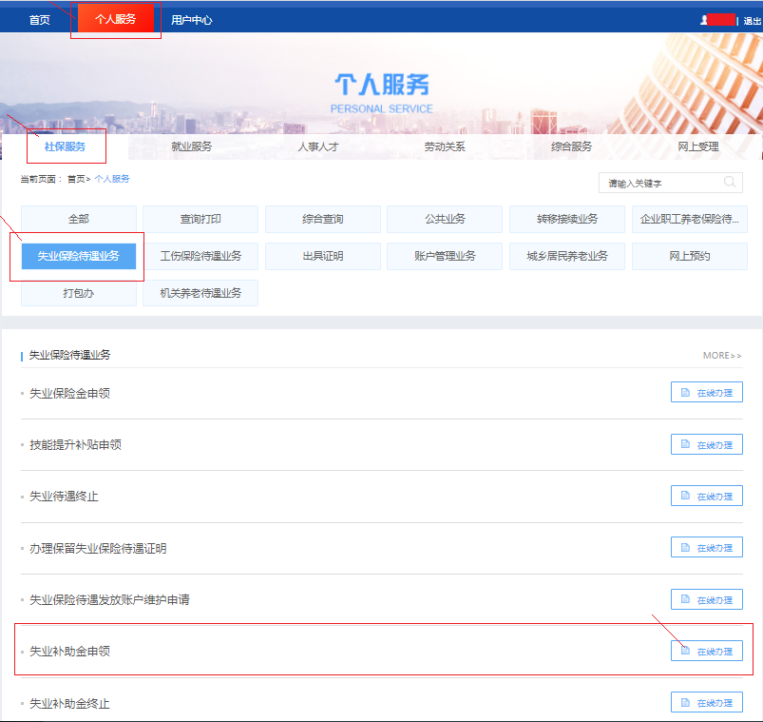

步骤三：填写好必填的内容1

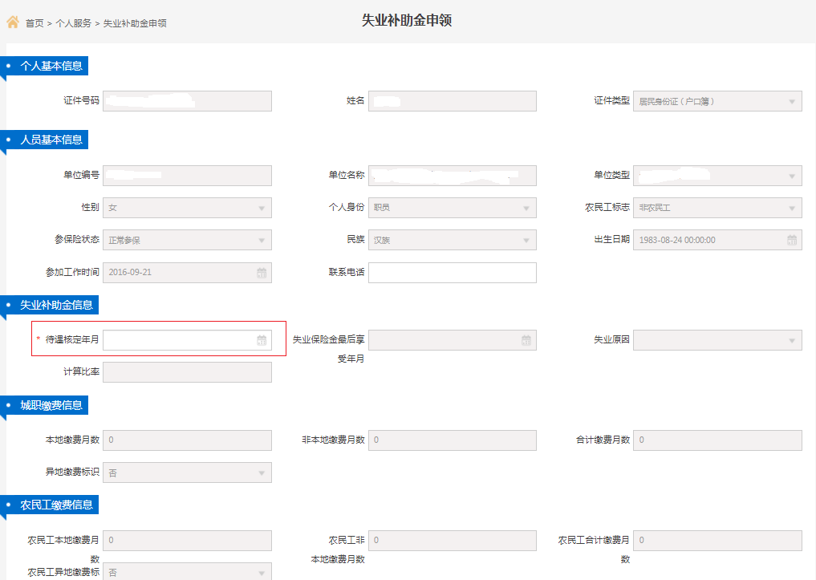

步骤四：填写好必填的内容2

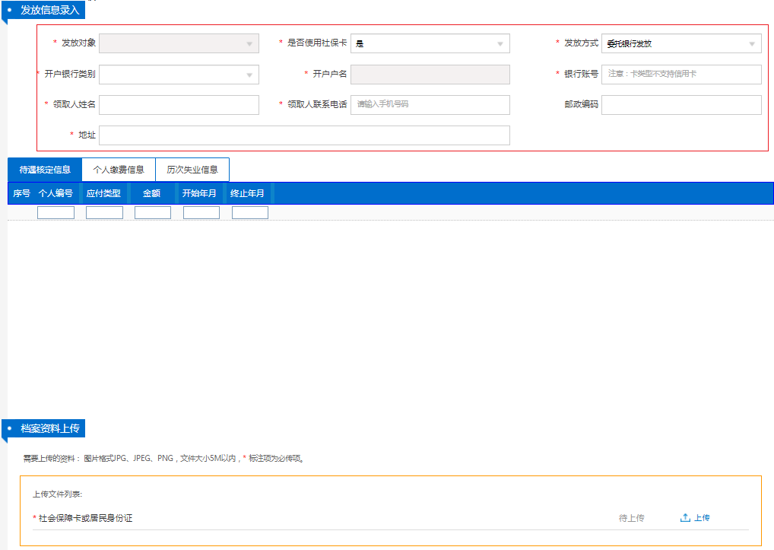

步骤五：点击上传身份证或社保卡
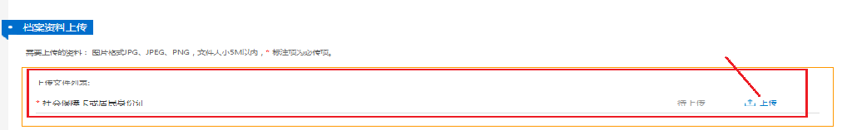

步骤六：在本地文件上传选择上传文件后点击确认
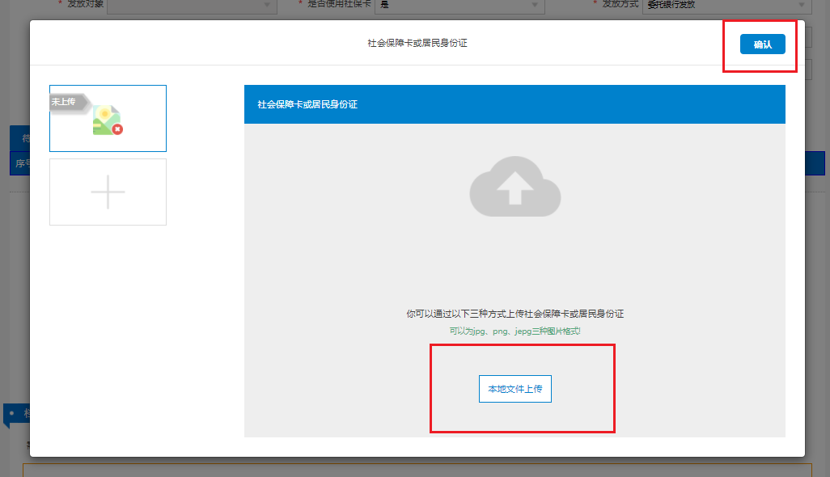

步骤七：点击保存
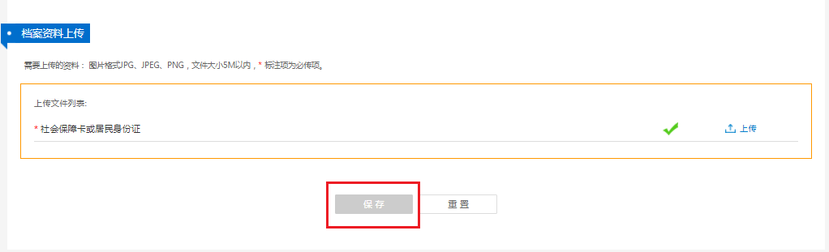

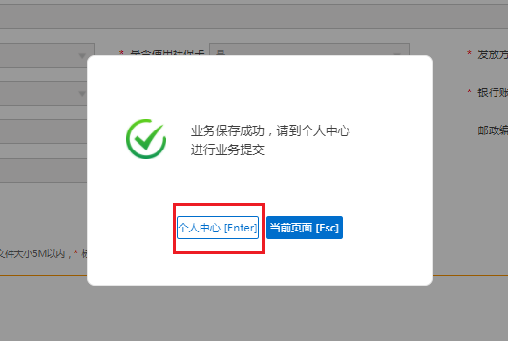
步骤八：保存成功，到个人中心进行业务提交

步骤九：个人中心点击提交

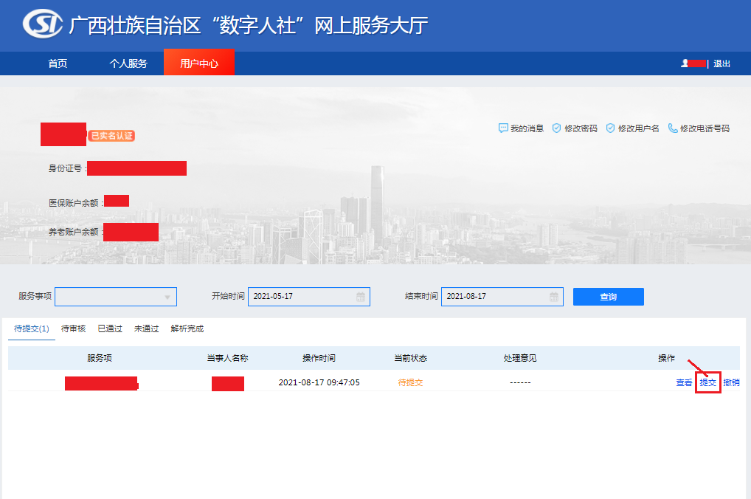

步骤十：数据提交成功，请耐心等待审核
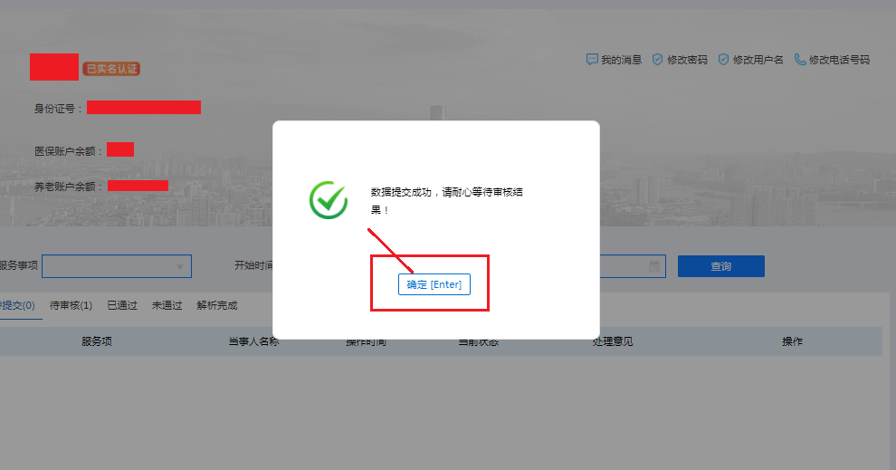

看懂了吗？赶紧操作起来吧！动动手指，让数据多跑腿，办事又快又方便。

